山西四建集团“十佳新员工”
候选人申报表

姓名 | 杨小林 | 性别 | 男 | 出生年月 |  | 1984.3 |  | 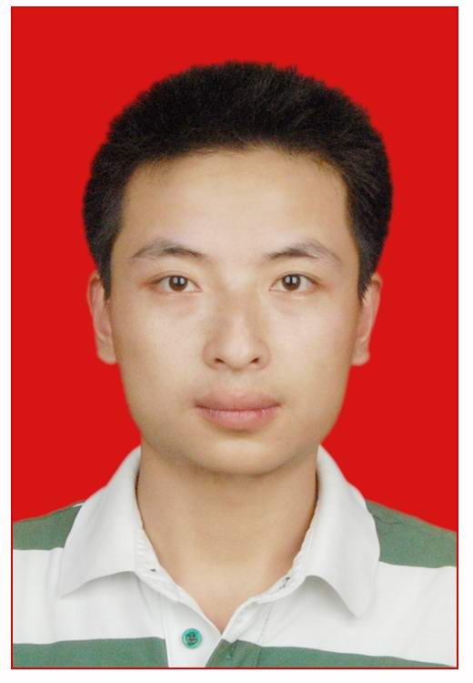
籍贯 | 山西吕梁 | 民族 | 汉 | 政治  面貌 | 团员 | 学历 | 大专
工作单位 | 山西四建集团  第十分公司 |  | 职  务 | 技术负责 |  | 职称 | 助工
工  作  简  历 | 2010年9月～至今 太原科技大学公寓楼工程任技术负责  2010年1月～ 2010年9月 山西省0903工程项目任技术员  2009年5月～2009年12月 天津泰达旅游区项目任施工员  2008年8月～2009年5月 柏杨树住宅小区项目任技术员  2007年8月～2008年8月 分公司经营科工作
受过何种奖励 | 无
主  要  事  迹 | 2007年毕业初在分公司经营科的上班经历，使我熟悉掌握了建筑工程招投标过程及标书编制等工作的方式方法，并对四建集团的历史与企业情况有了更多的认识理解。  2008年我在柏杨树住宅小区从事施工技术管理工作。该项目十栋住宅楼建筑面积十万多平方米，在该项目一年的时间里，我参与了多栋住宅楼地基处理、基础施工、主体结构施工、装修阶段施工、室外管网施工等环节，也第一次让自己的理论知识与实践施工得到了结合。  2009年5月，我被派往天津泰达旅游区项目担任施工员职务。该项目七栋住宅楼及临街商铺总建筑面积共七万多平方米，甲方给定工期紧张，七栋楼必须同时开工，同时交付使用，增大了工作量与工作难度。在开工伊始，我起早贪黑，每天工作时间都在15个小时以上，顺利组织实施了所有七个楼座的施工现场平面规划、办公区、生活区临建设计施工、塔吊基础定位与施工、降水井位置布置与施工、基槽土方开挖放线等项目前期工作。由于该项目地处渤海边，遇到了许多以前在山西内陆高原地区未出现过的施工难题，这也使得我丰富了施工实践经验，掌握各种不同的施工方法，提高了在全新的陌生环境下进行工作，解决各种新出现的难题的适应能力与应变能力。  2010年1月我到山西省0903工程担任技术员，本工程为省重点工程，且特殊工序较多，许多方案都必须经过专家论证。工程基坑深度达15.4米，底板、顶板厚度均在1米以上，负二层顶板最厚处达3.2米，大体积混凝土一次浇筑都在3000立方左右，每次砼浇筑的组织管理时间也都在三天三夜以上。特别是工程中涉及的CF80特殊混凝土，公司也没有施工经历，通过分公司与项目部及实验室技术人员的努力，成功配制CF80混凝土，在浇筑期间，我负责混凝土的搅拌组织工作，连续15个夜晚在搅拌站值班，为CF80混凝土的成功施工出到了自己的一份力。  2010年9月分公司调配我到科技大学公寓楼项目担任技术负责，项目前期的准备工作中，已负责组织编制了临电、模板、外架、冬期施工等各专项方案，在新的工作环境和工作岗位上，我将力争圆满完成本职岗位工作，虚心学习，使自己继续得到提高和进步。
本人所在单位意见 | （盖章）  年 月 日
集团公司意见 | （盖章）  年 月 日
注：本人所在单位意见一栏中要有党政工团领导的签字。

